同济大学疗休养系统报名及审核操作指南

一、报名操作流程
- 在职教职工通过统一身份认证登陆工会综合服务平台https://ghhy.tongji.edu.cn/ywtb/admin/dashboard ，点击“职工福利-疗休养”模块，已退休人员通过手机号码+验证短信方式登录疗休养系统（https://ghhy.tongji.edu.cn/lxy/admin/login），进行疗休养报名，务必核对本人身份证、手机号码等信息。（校外无法登陆时请通过VPN访问）。
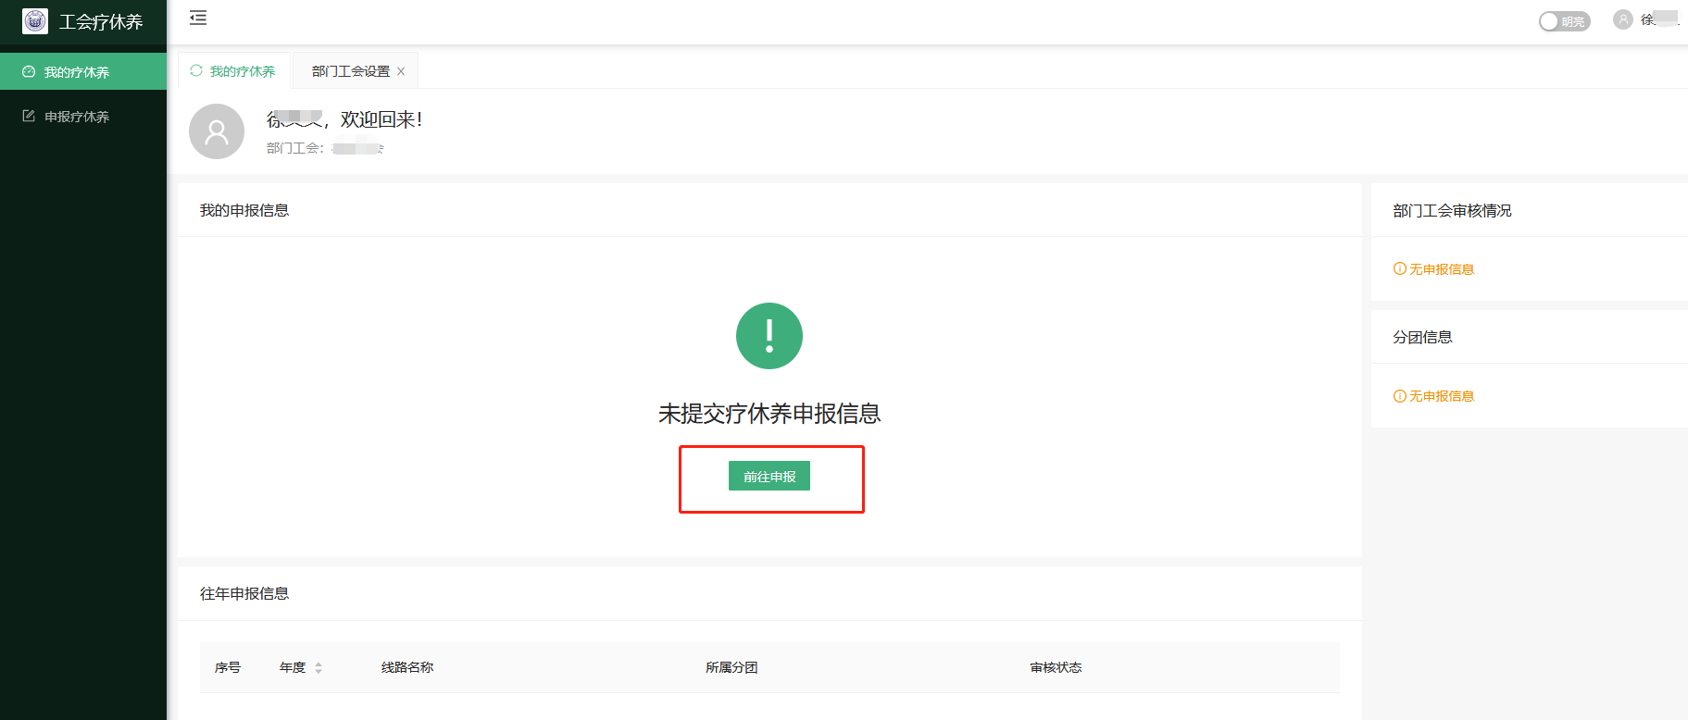
- 进入系统界面，点击“前往申报”，进入“申报疗休养”界面。
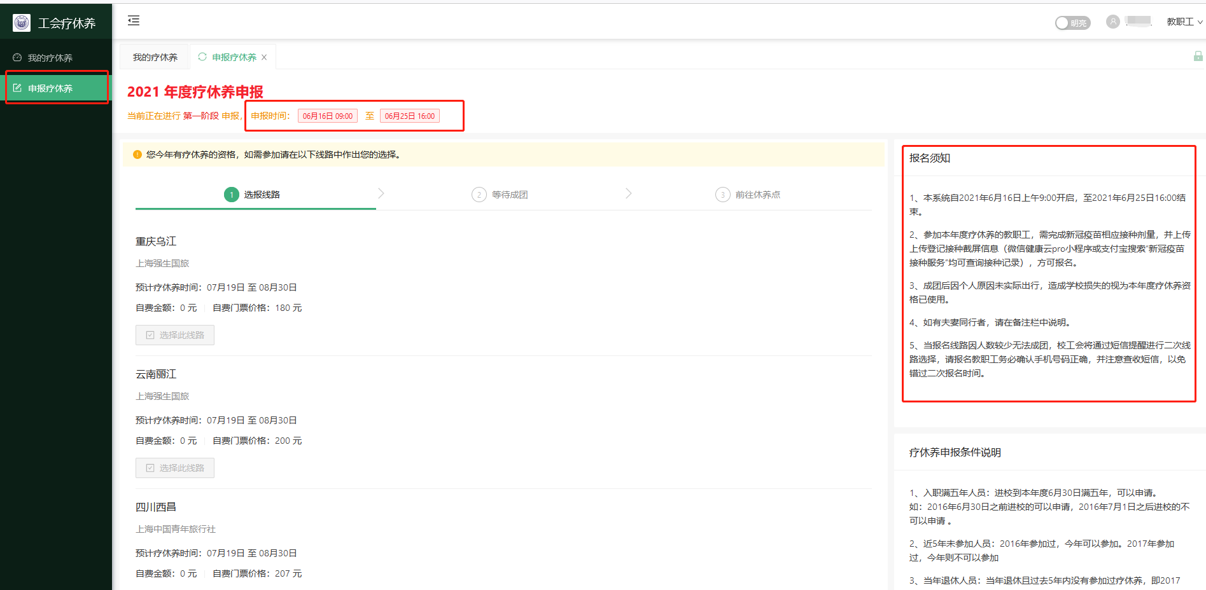
- 请仔细阅读界面右侧的“报名须知”，注意申报要求及系统开放时间，以免错过报名时间。
- 点击欲报名线路下方“选择此线路”绿色按钮，跳出对话框，点击“确定选择此线路”。（如有夫妻同行，请同时在备注栏写明同行人姓名或工号。）
- 若需更换线路，可在系统报名开放期间再次进入系统，找到欲更换的线路下方“更换此线路”绿色按钮，完成线路更改。
- 报名完成后，待部门工会审核完成，学校工会审批通过，可等待成团短信及休养员行前安全会议举行。
- 本次报名无需提交纸质材料，凡在系统内成团者，默认个人身份证（护照）号码、手机号码等信息真实有效，若因个人信息有误导致成团后无法正常出行，视为本次疗休养资格已使用，请在报名时务必认真核对信息。
- 本次出行线路中的预计疗休养时间为实际出行时间，如成团后因个人行程冲突无法出行，视为本次疗休养资格已使用。

二、部门工会审核操作流程
- 部门工会主席或生活委员点击网址：https://ghhy.tongji.edu.cn/lxy/admin/login ，登陆疗休养系统。（默认登陆为部门工会主席或生活委员管理员，如不是，请点击右上角角色身份进行切换）
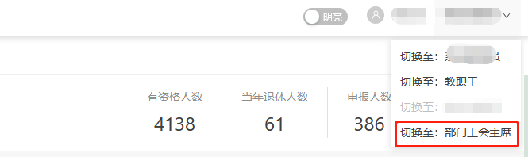
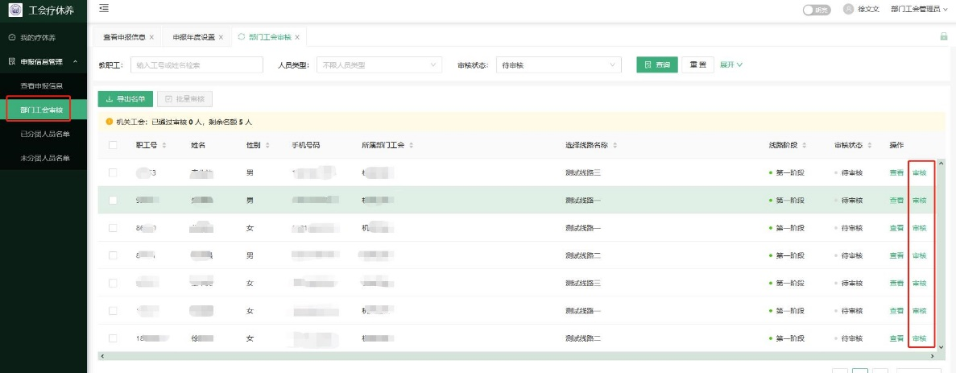
- 进入系统界面，打开左侧菜单栏“申报信息管理”折叠按钮，再点击“部门工会审核”，跳出报名具体信息。
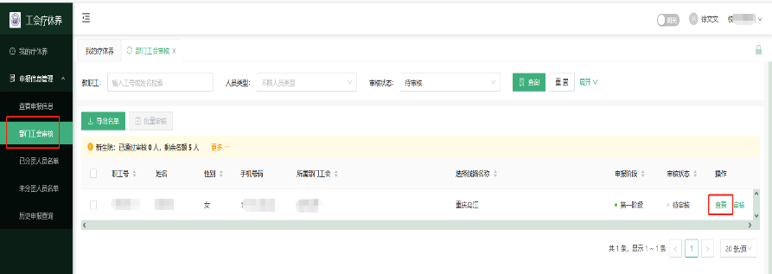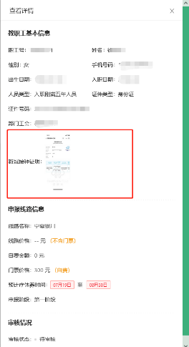
- 在报名信息右侧操作栏，报点击“查看”按钮，跳出教职工报名信息对话框，可对报名信息进行核对。
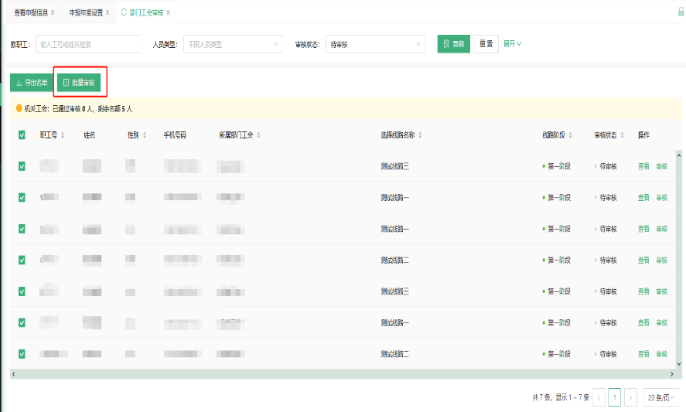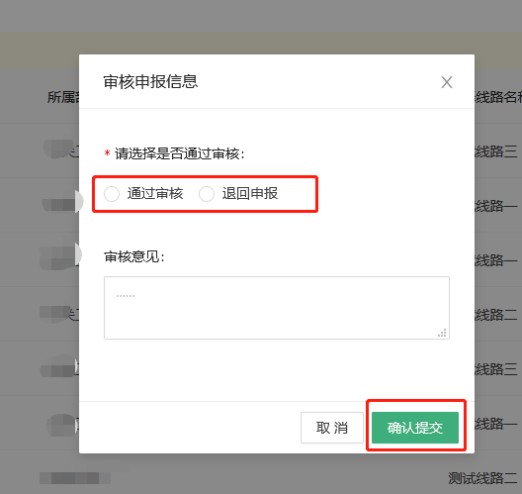
- 如信息正确，可勾选全部报名信息，进行批量审核通过，并提交审核，审核完成。
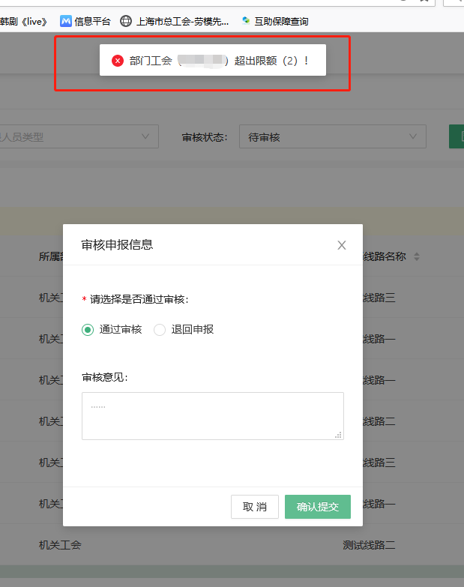
- 若审核人数超过部门限额，则系统自动跳出报错对话框，可根据报错信息，进行调整。
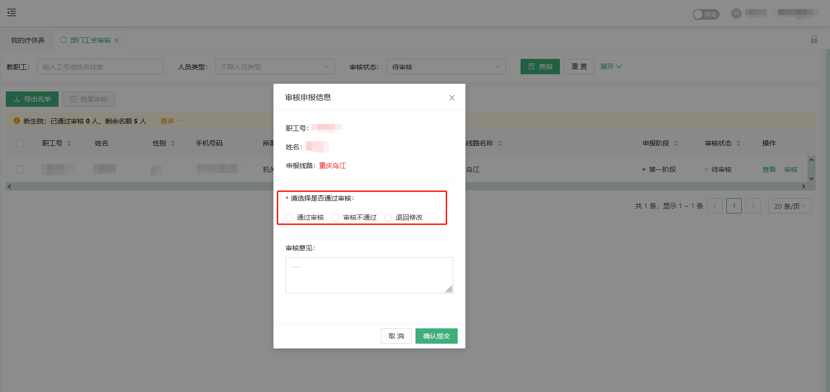
- 部门也可单个审核，根据具体情况，选择“通过”或“不通过”。
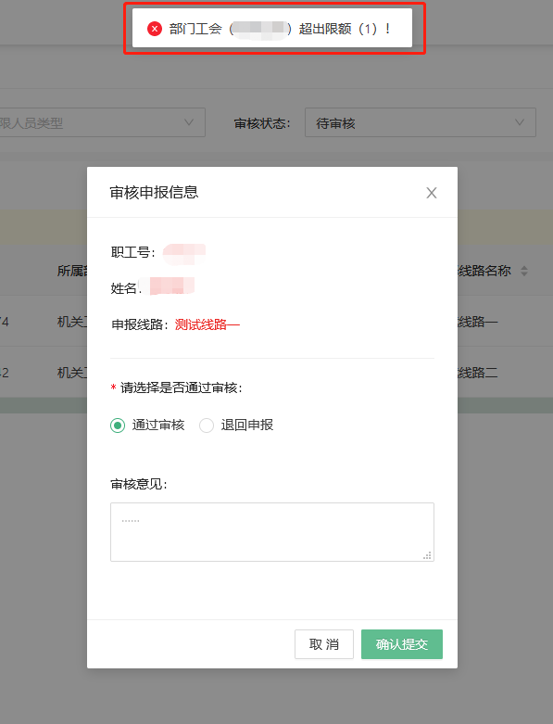
- 单个审核时发生超过部门限额，系统也会自动跳出报错对话框，提醒已超额。
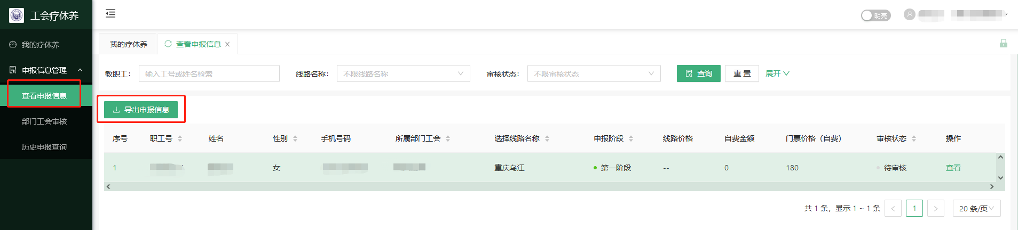
- 部门工会可在“申报信息管理”中点击“查看申报信息”，直接点击“导出申报信息”，可下载报名信息汇总表。
- 部门工会还可在历史申报查询里查找教职工20年以前报名情况。
- 本次报名无需提交纸质信息，凡在系统内通过部门审核的报名人员默认个人身份证（护照）号码、手机号码等信息真实有效，若因个人信息有误导致成团后无法正常出行，视为本次疗休养资格已使用，请务必提醒教职工报名时认真核对信息。

三、个人信息修改
- 如在报名过程中，教职工发现个人信息（手机号码）有误，可登陆工会会员管理系统（https://ghhy.tongji.edu.cn/tjhyxt/admin/login），点击右上角姓名图标，查看基本信息，可修改手机号码。
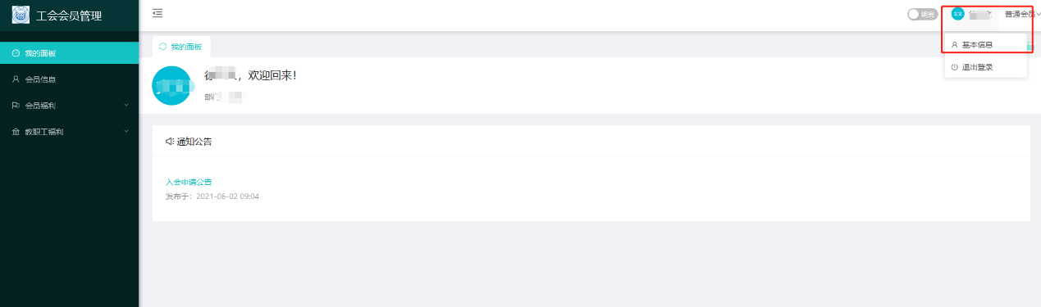
- 进入个人基本信息界面，可修改手机号码。
